

Пыль веков
(The dust of ages)
Автор: Джастин Ричардс
(Justine Richards)
Перевод: Pandora

Несколько лет в будущем на лунной базе. Нечто странное происходит – откуда-то появляются неведомые энергетические всплески. Когда на Луне появляется странный незнакомец, то он обнаруживает следы весьма специфической инопланетной технологии. Но что это за технология, и чем грозит взаимодействие с ней?

Это серия из 10 книг о Докторе, который исследует загадочный кристалл вечности, и о властных творцах кристалла – темных наследниках.

Оглавление

1. Земной свет 4
2. Через бездну 13
3. Секрет пещеры 18
4. Рука Страха 22
5. Защита от опасности 28
6. Перезагрузка 33
7. Путь к пыльной смерти 39
8. Кристальная чистота 42
9. Прах к праху 45
10. Смертельный приговор 48

1. Земной свет

В земном свете поднималась пыль. Несмотря на то, что воздуха не было, и ветер просто не мог появиться, частицы пыли поднимались и начинали кружиться перед Землей, сияющей в небе.
Вдруг пыль, что была в воздухе, резко вжалась в землю, и случайный наблюдатель мог бы увидеть медленно материализующуюся синюю будку. Мигнул свет, и это можно было бы увидеть с Земли.
На Луну прибыла ТАРДИС.
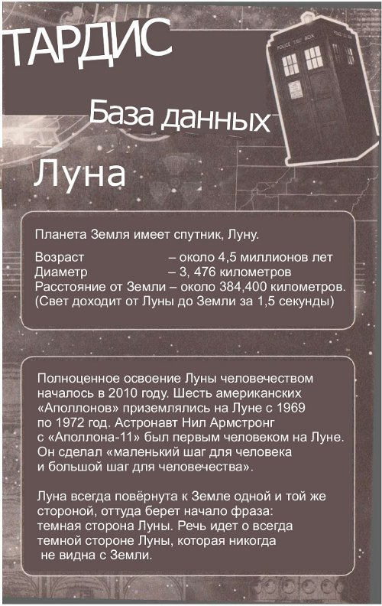
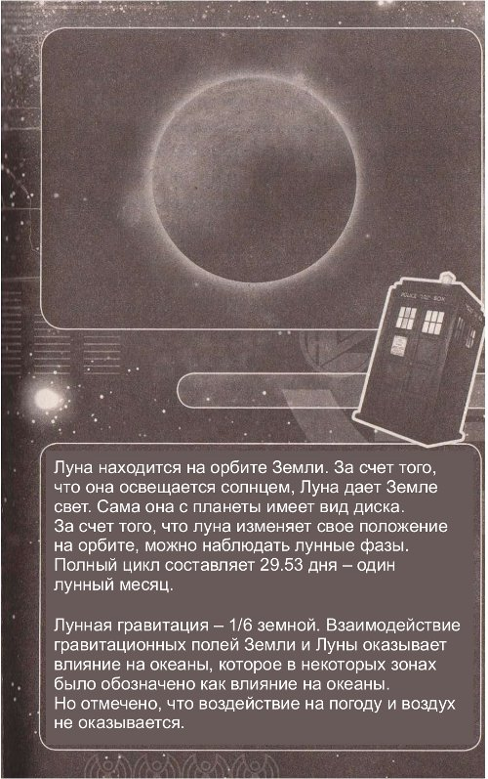
Глубоко под серой пыльной поверхностью, Клинтон Сеймур проверил показания приборов на панели управления, за которой он следил.
– Профессор Долланд, у нас прибытие в секторе 8.
– Почему вы не предупредили меня? – Послышался ворчливый ответ профессора.
– Простите, сэр, но я не увидел приход. – Сеймур усмехнулся. – Странно, но больше всего было похоже на то, что корабль там просто появился.
– Хорошо, не заставляйте их ждать, – сказал профессор. – Это может быть важная персона, раз у них есть экранировка. Дай им купол.
– Я уже делаю это, – сказал Сеймур, нажимая несколько кнопок на консоли. Экран на консоли показал ему лунную поверхность и медленно образующийся пузырь силового поля. – Хорошо, готово. У вас есть воздух.
Снаружи Доктор открыл дверь ТАРДИС и посмотрел на Землю.
– Ну, я был близок, – сказал он. – Конечно интересно, что обратило ТАРДИС. – Он глубоко вздохнул. – А это создает вопросы. Сложные и неразрешимые.
Он повернулся и вышел, погрузив свои кеды в серую лунную пыль. Он решился. Он передвигался осторожными скачками. Меньшая лунная тяжесть означала, что его вес составляет 1/6 от того, что был на Земле. Доктор не прошел и двадцати шагов, когда врезался в стену. Она была плавной, жесткой и невидимой.
– Или нет, – пробормотал он, потирая нос. Он отступил назад и посмотрел как на невидимую до того стену оседает серая пыль.
– Силовой пузырь, – решил Доктор. – Может, даже для меня. – На всякий случай он крикнул. – Спасибо, это очень важно!
Словно в ответ, в нескольких метрах от него в земле открылся черный квадрат. Он мог видеть металлические ступеньки, уводящие в темноту. Доктор осторожно начал спускаться. По мере того, как он уходил в темноту, его ноги становились все тяжелее. Должно быть, он спускался в искусственное гравитационное поле. Когда он добрался до дна, то вернулся к своему обычному земному весу. Доктор не удивился тому, что его ждали люди.
Это были мужчина средних лет с седыми волосами и молодая женщина, чьи длинные светлые волосы были завязаны в конский хвост. Они были одеты в пыльные комбинезоны.
– Добро пожаловать в четвертый опрос, – сказал мужчина.
– Спасибо, – усмехнулся Доктор.
– Мы вас не ждали, – призналась молодая женщина.
– Все хорошо, – сказал Доктор. – Приходящая инспекция. Вы и не должны были ждать меня. – Он вытащил психобумагу, гадая о том, какой важной личностью он станет на этот раз.
Мужчина сглотнул, когда он прочел то, что он увидел на бумаге.
– Доктор Смит, из бюро Технологии Пришельцев.
– Откуда ты узнал? – нервно спросила женщина.
– Мы все знаем, – сказал ей Доктор. Он постучал себя пальцем по носу и подмигнул. – Абсолютно все. Так что вам лучше уйти и не говорить ничего, или рассказать сразу и все. Если начали, то договаривайте до конца. Предположим, я понятия не имею о том, кто вы, и что делаете на Луне.

Женщину звали Бобби (сокращение от Роберта) Гудман и она была археологом. Мужчина был профессором Долландом и отвечал ха четыре опроса.
– Которые созданы для чего? – Спросил Доктор и спешно напомнил. – вы же знаете, что я ничего не знаю.
Долланд повел Доктора через узкий металлический коридор, по ходу объясняя:
– С недостатком минералов на Земле корпорации начали серьезно интересоваться Луной.
– Значит, вы геодезисты, – сказал Доктор.
– Которые находят здесь интересные вещи, – сказала Бобби. – Хотя до сих пор не было ничего инопланетного.
– Бобби здесь на случай неожиданностей, – сказал Долланд. – Люди хотят, чтобы в случае чего здесь был эксперт.
– Осторожность не бывает чрезмерной, – согласился Доктор. Он заметил, что Бобби и профессор переглянулись.
– Ты бы лучше пошла в зал управления и посмотрела, что мы нашли, – сказал Долланд. Он повел Доктора и Бобби вдоль другого коридора, который закончился круглой дверью. Посреди нее было круглое колесо. Воздушный затвор.
– Это простая предосторожность, – сказала Бобби. – В этой области есть незначительная сейсмическая активность. Землетрясение может разрушить печать на одном из тоннелей.
– Почему бы вам не использовать силовые пузыри, как тот, который вы создали для меня на поверхности? – Спросил Доктор, входя в контрольную комнату.
У главной консоли сидел еще одни молодой человек. Он встал, когда вошел Доктор.
– На силовой пузырь тратится слишком много энергии, – сказал он, услышав вопрос Доктора. – К тому же приходится постоянно рециркулировать воздух в главных тоннелях.
– Это хорошее занятие, – весело сказал Доктор, который прекрасно понял, что он не может вернуться к ТАРДИС. Он застрял здесь до того, как Гудман и ее друзья не решат, что он сможет уйти. Он понадеялся, что проблем не будет.
Молодой человек представился как Клинтон Сеймур, технический специалист. Он подозвал Доктора и показал на главный экран.
– Вот, – сказал он. – Этот зеленый свет – наша основная проблема.
На экране мерцал зеленый огонек, которого по разным концам касались три пунктирные линии. Присмотревшись, Доктор увидел, что линии медленно движутся к свету.
– Робототехнические дрели, – пояснил Сеймур.
Одна из линий почти коснулась света.
– Вскоре сверло Б попадет туда. – Сказала Бобби.
– Я не думаю, – сказал Доктор и пояснил, почему.
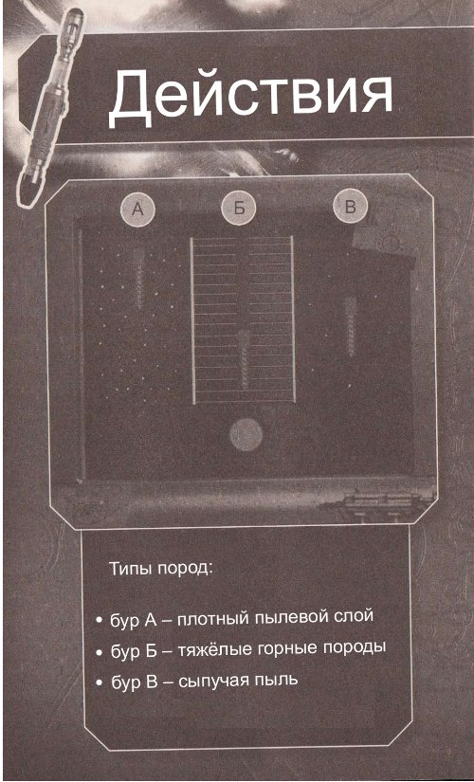
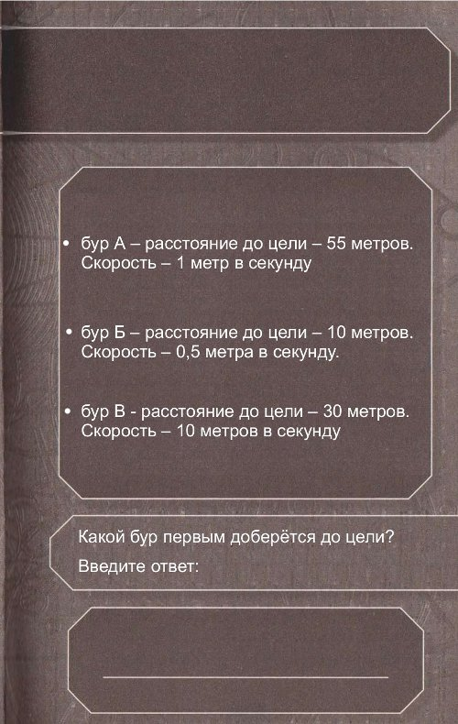
– Туннели, автоматически проверяются на наличие утечек и под давлением, как они копали, – сказал Долланд. – Когда дрели достигнут его, то мы сможем пойти и посмотреть.
– И что мы имеем? – спросил Доктор.
– Кто знает, – сказала Бобби. – Это источник питания, или что-то вроде того. Хендерсон, наш инженер, думает, что это большой блок кварца.
– Это кристалл, – сказал Долланд. – По крайне мере, это мы можем сказать наверняка.
На экране мелькнуло сообщение о выполненной работе, и Доктор с улыбкой сказал:
– Видите, я был прав. – Он проверил показания на других элементах управления. – Я не думаю, что оно естественно, чем бы оно ни было. Конечно, это не кварц, – сказал он и добавил совсем тихо. – Может это то, что обратило ТАРДИС.
– Хорошо, что у нас есть кто-то вроде вас, – сказал Долланд.
– Не так, – сказал Доктор. – Это просто не может быть настолько просто.
Сеймур нажал на один из элементов управления.
– Хендерсон, что там внизу?
Раздались статистические шорохи, а затем послышался голос.
– Это просто невероятно. Какая-то камера. Бур прорвался в огромную пещеру. Выглядит так, словно все погребено под пылью. Бобби, ты там?
– Я здесь, – ответила она. Что это значит?
– Я не хочу использовать дрель, она может нанести ущерб тому, что мы нашли. Чем бы оно ни было. Я предлагаю тебе заглянуть сюда.
– Хорошая мысль, – ответила Бобби. – Мы будем делать это по-старинке.
– Что по-старинке? – Спросил Доктор, но парень ответил сам.
– Мастерком и кистью. Классическая археология.
– В конце-концов, – сказал Долланд. – Мы понятия не имеем, что там.
– Нет, – согласился Доктор. – Не знаете. – Он усмехнулся профессору. – Волнующе, не правда ли?!

2. Через бездну

– Лучше тебе остаться здесь и присматривать за всем, – сказал профессор Долланд Клинтону Сеймуру.
– Хорошо, – сказал молодой человек. – Если я вам потребуюсь, позовите.
Бобби повела их из комнаты управления по узкому коридору, который заканчивался тем, что напоминало двери лифта. Он нажал на кнопку, и дверь открылась. Внутри была небольшая металлическая камера, которая едва вместила Бобби, Доктора и профессора.
– Уютно, – сказал Доктор.
– Капсула лифта, – сказал Долланд. – Она отправит нас вниз.
– А потом?
– А потом мы направимся через пробуренный нами тоннель, – сказал Бобби. – Это не займет много времени. Не беспокойтесь, они герметичны.
– Я и не беспокоился, – с ухмылкой заверил Доктор. – Ну, не слишком. А я должен?
Бобби ничего не ответила. Он нажал на кнопку, и лифт устремился вниз.
– А что, если мы застрянем? – Весело спросил Доктор.
– Есть лабиринт тоннелей, который оплетает всю эту территорию. – Сказал ему Бобби. – Займет некоторое время, прежде чем мы снова доберемся до поверхности.
– Если предположить, что мы выберемся из этой консервной банки, – сказал Доктор, постучав кончиками пальцев по металлической стене.
Через несколько секунд капсула лифта замедлилась и остановилась, открывая им вход в тоннель. Стены были скалистыми и неровными, а свет устремлялся куда-то вдаль.
Поперек потолка было множество металлических креплений, которые держали свод. Каждое крепление продолжалось до пола тоннеля.
– Он приведет нас к естественной трещине, – сказал Долланд. – Примерно в 15 минутах ходьбы от бурового вала.
– И тогда в этой горе будет длинный путь вниз.
– Он не должен быть слишком крутым, – сказал Бобби.
– Все-таки жаль, что я взял свои роликовые коньки, – сказал он.
Тоннель очень аккуратно уходил вниз, при этом поворачивая влево. Наконец, они оказались в ущелье с настолько высоким потолком, что Доктор даже не мог увидеть его. По обшарпанным стенам было направлено множество огней.
Бобби повела их через ущелье. Он остановился, когда они добрались до того места, где часть стены исчезала. Перед ними была глубокая пропасть. На другую сторону вела узкая каменная полоска.
– Не слишком похоже на мост, – заметил Доктор.
– Лучшее, что мы можем сделать, я боюсь, – сказал Бобби. – По крайней мере,
мы не должны тащить все оборудование через него. Хендерсон и его помощница Лиза занимаются этим.
– Я иду первым, – сказал Долланд. Он держал в руках прибор, который немного походил на калькулятор. – Показания говорят, что требуется учитывать вес.
– Разве вы не были здесь раньше?– Спросил Доктор.
– Не было нужды, – сказал Долланд. – Сверла прошли мимо этой точки, и несколько секунд назад здесь был вакуум. На повезло, что здесь достаточно стабильно и имеется земная сила тяжести. – Он поставил одну ногу на мост, а Доктор нахмурился:
– Значит ты только сейчас вернул здесь нормальную силу тяжести?
– Что произошло? – Спросил Бобби. – Чувство того, что здесь что-то не так?
Раздался грохот камней, падающих в бездну. Профессор замер на полпути через мост.
– На самом деле, он не делал ее стабильной, – сказал он.
– Тогда не стойте! – Заорал Доктор. – Не стойте, просто бегите!
– Что?
– Бегите!
Профессор был сбит с толку, но помчался через узкий каменный мост. Он почти добрался до другой стороны, когда раздался треск, и камни посыпались уже отовсюду. Две части моста сползали в пропасть. Профессор бросился вперед и успел схватиться за край пола тоннеля.
– Не смотри вниз, – закричал Бобби, когда профессор вцепился в край. – Вы можете держаться?
Руки профессора заскользили, он начал терять хватку.
Доктор стащил свой пиджак и швырнул его через пропасть.
– Как это поможет? – Потребовала Бобби.
– Никак, – сказал он. – Поможет вот это. – Он отошел вдаль тоннеля, а затем начал разбегаться.
– Доктор, ты никогда этого не сделаешь! – Закричала Бобби.
Доктор достиг края, и прыгнул. Он все еще работал ногами и размахивал руками. Он врезался в дальний конец пропасти, неподалеку от того, где был профессор. Доктор успешно подтянулся на руках и втянул себя в тоннель. Затем он схватил профессора за руки и потащил его вверх.
– Спасибо вам, Доктор, – сказал профессор. – Что пошло не так? Показания говорили, что все в порядке.
– Да, – согласился Доктор. – Но они были рассчитаны на лунную гравитацию, которая составляет 1/6 от земной. А вы настроили все на земной лад.
– Да, и вес оказался в шесть раз больше, – согласился профессор.
– И это было слишком много для моста, – согласился Доктор.
– И как же мне попасть туда? – Спросила Бобби. – Я не сумею повторить ваш прыжок.
– О, это будет легко, – сказал Доктор. – просто попросите Клинтона снова вернуть лунную гравитацию на этот уровень.
Он был прав. С уменьшенной силой тяжести, Бобби легко прыгнула вглубь тоннеля.
– Ух ты! – Воскликнула она. – Это было здорово.
– Но лучше будет вернуть на место земную гравитацию. – сказал Доктор. – В противном случае мы будем подпрыгивать и биться головой о потолок.

Дальнейший путь прошел без инцидентов. Тоннель сжался до тех пор, пока они не подошли к месту бурения.
Кабели и трубы спускались вниз под небольшим уклоном, туда, где машины делали свое дело. Склон не был слишком крут, но даже в этом случае они должны были быть осторожнее, чтобы не поскользнуться или врезаться друг в друга, пока они шли.
– Теперь уже недалеко, – сказала Бобби через плечо. Доктор был позади профессора, и немного приостановился, чтобы осмотреть стену тоннеля. Это был не жесткий камень, но уплотненная пыль. Он провел пальцами вдоль поверхности, и на нем остался длинный серый след.
– У нас здесь не слишком чисто, – пробормотал он, прежде чем устремиться вслед за остальными.
Тоннель перестал углубляться, и вскоре они вышли в большую пещеру. Ее свод был так высок, что потолок терялся в темноте.
Доктор присвистнул.
– Это впечатляет.
– Должно быть, природное образование, – сказала Бобби, – вы когда-нибудь видели что-либо подобное?
– Не могу сказать об этом, – сказал профессор.
– О, много раз, – сказал Доктор. – О, идите вперед и покажите мне все. Но да, я видел подобное раньше. Зрелище эффективно, но не уникально.
Пещеру освещали лампы, которые стояли на металлических штативах и встречались через равные интервалы. На расстоянии было две фигуры, которые занимались регулировкой света.
– Это Хендерсон, – сказала Бобби. – И Лиза.
– Лиза Саммертон – наш младший специалист, – сказал профессор Доктору. – Пойдем познакомимся с ней и посмотрим, что они нашли.
Хендерсон был невысокий мужчина с внушительными усами. Его темные волосы перемежались серостью, но это была не седина, а вездесущая пыль. У Лизы были коротко остриженные волосы, и Доктор мог видеть татуировку в виде бабочки на руке, полускрытую рукавом комбинезона. Инженеры выглядели разгоряченными после работы.
– Бур прорвался в эту камеру, – сказал Хендерсон, ведя их к одной из стен пещеры, – и потом нам пришлось перейти на резервное управление. – Лиза достала устройство, сходное с тем, что профессор использовал на мосту. Она поднесла его к стене пещеры. – Меньше чем в метре от нас за этой стеной находится источник энергии.
– Можно мне? – Доктор взял у нее устройство и проверил показания приборов. Он легонько постучал по прибору и дернул его из стороны в сторону, а затем внимательно уставился на экран. Затем он лизнул его. – Я думаю, что вы правы, – сказал он. – Кажется, это кристалл. И он инопланетный.
– Простите, – сказала Лиза. – Кто вы такой?
– Он из бюро инопланетных технологий, – сказал Долланд.
– Правда? – Изумился Хендерсон. – Не думал, что увижу кого-то оттуда.
– Вы можете звать меня Доктор, – улыбнулся Доктор.
– Ну и что вы думаете, Доктор? – Спросила Бобби.
Доктор осмотрел стену. Он постучал по корпусу и протер его. Серая пыль отслоилась и упала на пол.
– Твои инструменты здесь, Бобби, – сказала Лиза. Она указала на большой рюкзак, что лежал рядом с ней.
– Спасибо, я возьму кисти, – сказала Бобби.
– Знаете, я не думаю, что это необходимо, – сказал ей Доктор. Он коснулся рукой стены и продемонстрировал оставшуюся на ней пыль. – Просто нужно копнуть поглубже и посмотреть, что внутри. Ооо... – Доктор неподвижно замер и уставился на тот участок стены, с которым работал.
– В чем дело, Доктор? – спросил профессор.
– Ну... – Доктор отступил назад, чтобы они могли это увидеть.
В стене, в том месте, где поковырялся Доктор, появился порядочный размеров проем. И в середине него что-то было.
– Это то, что я думаю? – нервно спросила Лиза.
– Боюсь, что так, – сказал Доктор. – Это рука. Рука человека.

3. Секрет пещеры

Бобби неравно протянула руку и коснулась руки, что выпирала из пыли. Она была холодной, как камень.
– Это не настоящее, – сказала она. – Статуя, или что-то вроде того.
– И это страшное облегчение, – с улыбкой сказал Доктор.
– Вы знали об этом, не так ли?
– Я рад знать, что это не старый знакомый, которого я как-то встречал, – сказал он. – Хотя в ногтях есть что-то похожее.
– Довольно изысканная резьба, – сказал профессор. Он наклонился вперед, рассматривая руку. – Как вы думаете, что это за камень?
– Осторожно, – сказала Бобби, но немного опоздала. Профессор постучал по руке, и она обломилась, начиная падать. Доктор поймал ее до того, как она ударилась о землю.
– Это было... – Лиза была впечатлена.
– Рукасто? – Закончил Доктор. – Держи! – Он протянул сломанную руку Бобби.
– Нужно сохранить ее и отправить в контрольное помещение для анализа. Думаю, для того, чтобы вытащить остальную статую, мы модем использовать вакуумные насосы.
– Есть другой путь наружу? – Спросил Долланд. – Та дорога, которой мы шли, немного повреждена.
– Что случилось? – Спросил Хендерсон.
– О, ничего особенного, – сказал ему Доктор. – Разрушился каменный мост, но через бездонную пропасть можно просто перепрыгнуть. Ничего необычного, на самом-то деле.
Хендерсон и Лиза смотрела на него, не уверенные, насколько серьезно то, о чем он говорит.
– На пути обратно это будет полезным уточнением, – сказал профессор.
– Ах, да, – сказал Хендерсон. – Мы можем использовать второй тоннель. Это немного дольше, но в итоге мы попадем к другой капсуле лифта.
Бобби открыла рюкзак и вытащила пластиковую коробку.
– Бутерброды? – спросил Доктор.
Но она не ответила. Она открыла крышку и положила руку внутрь.
– Она не герметична, – сказала она. – но подойдет, чтобы отнести руку до диспетчерской.
– Я оставлю ее Клинтону, и он сможет проанализировать ее, – сказал Долланд. – Вы можете продолжать. Мы еще не нашли источник энергии.
– О-о, он где-то здесь, – сказал ему Доктор. – Знаешь что, я пойду с тобой. Думаю, осмотреть дугой тоннель может оказаться неплохой идеей, к тому же тогда я смогу быть уверен, что с вами ничего не случиться.
– Сказать по правде, я буду рад компании, – согласился Долланд. Он спрятал контейнер в рюкзак и повесил его за спину.
– Давайте начнем, – сказала Бобби. – Мы можем очистить поверхность от грязи. Лучше будет, если мы используем вакуумные шланги.

Путешествие прошло быстро, тем более, что профессор охотно делился своими измышлениями на счет предстоящих исследований. В самом деле Доктора куда больше интересовал предстоящий анализ найденной руки, но он не собирался говорить профессору об этом. Вскоре они дошли до лифтовой капсулы и прибыли на другую сторону смутно знакомого тоннеля. На этот раз, путешествие заняло больше времени, но было намного легче.
Бобби вышла вперед, чтобы рассказать Клинтону о том, что у них произошло, и молодой техник ждал, пока капсула вернется на основную часть базы. Она привезла их прямо в контрольную комнату.
– Не могу дождаться, чтобы увидеть эту вещь, – сказал Клинтон. – Я уже настроил оборудование для того, чтобы провести тесты. Спектрографирование, радиоуглеродный анализ и все такое. В случае удачи мы сможем выяснить, что это, и сколько ему лет.
– Рука здесь, – сказал Долланд, снимая рюкзак и устанавливая его на столе, стоящем в углу комнаты. Он расстегнул его и открыл пластиковый контейнер. Он был пуст.
Доктор и Долланд уставились друг на друга.
– Ну, где? – Спросил Клинтон, не понимая, что произошло что-то не то. Он полез в рюкзак, но там был только тонкий слой пыли. – Эта штука просто везде.
– Она рассыпалась, – сказал Долланд. – Она была в этом контейнере.
– Что? – Воскликнул Клинтон.
– Он прав, – подтвердил Доктор. – Бобби спрятала руку в контейнер, а профессор сунул его в рюкзак. Никто не открывал его, но теперь контейнер пуст.
– За исключение пыли. – Заявил Клинтон. – Она просто везде.
– Не обращай внимание на пыль, – возмутился Долланд. – Что произошло с рукой?
Прежде, чем кто-то смог ответить, раздался приглушенный звук от главного пульта.
– Что у вас там происходит? – Спросила Бобби.
– Вы все равно не поверите. – Отозвался Клинтон.
– Тогда я просто не обращу на это внимания, – сказала Бобби. – Доктор?
– Я здесь, – ответил он. Что произошло?
– Мы говорили о том, как вести раскопки, не повредив статую, очевидно, материал довольно хрупкий.
– Очевидно, – сказал доктор, рассматривая пыль в контейнере.
– Поэтому мы решили использовать вакуумные шланги. Мы отошли за ними, и, когда вернулись... – Ее голос сорвался.
– И? – Спросил Доктор. – Что вы нашли?
– Мы нашли руку, – сказала Бобби. – руку, которую вы забрали с сбой. Она вернулась и торчит из стены, как и раньше.
– Хорошо, – медленно сказал Доктор.
– Хорошо? Почему это хорошо?
– Потому что нам было интересно, куда она делась, – сказал Доктор. – Ничего не трогайте. Используйте вакуумные шланги для очистки, мы сейчас вернемся.

Вакуумные шланги были толстыми пластиковыми трубами, подключёнными к металлическому цилиндру. Они неплохо закачивал пыль. Бобби использовала шланг, чтобы в очередной раз очистить руку от пыли и грязи. Долланд смотрел за тем, как Лиза и Хендерсон контролируют управляющий цилиндр.
– Рядом, – сказал Доктор, указывая на область, которую он хоте видеть очищенной. Это была медленная работа, но вскоре они очистили достаточно, чтобы увидеть, что рука прикреплялась к запястью. И продолжалась дальше.
– Как странно, – сказал профессор. – Она была тут на протяжение веков, но кажется, что это статуя человека. И, кажется, он в костюме. Они работали, постепенно раскрывая все больше деталей фигуры. Это была статуя из той же фактуры, что и Луна, но тяжелая ,как уголь.
– Здесь что-то еще, – сказала Лиза. Она поводила шлангом вдоль фигуры. По ее мнению, было нежелательно глотать пыль, куда бы ее не занесло. Что-то блеснуло, поймав след. Что-то, размером и формой, как яйцо, но с количеством граней, как у драгоценности.
– Кристалл, – сказал Долланд. – Он может быть источником энергии. – Нужно вызвать Клинтона и посмотреть, не может ли он получить больше данных.
– Через минуту. – Сказала Бобби. – Если мы сможем безопасно проникнуть туда.
– Я не думаю, что получится, – сказал Хендерсон, когда Лиза осторожно подергала прозрачный кристалл. – Мы работали экскаватором над нижней частью стены, и могли повредить ее слишком сильно.
– Это как взять баку с бобами из нижнего ряда. – Сказал Доктор. – Я пробовал. Не рекомендую повторять.
– Думаю, сейчас все будет готово, – сказала Лиза. – Дайте мне минуту.
Но ей не пришлось стараться, потому что, совершенно неожиданно для них, стена просто рухнула. Доктор схватил Лизу за руку, буквально выдернуть ее от того места, где пыль и грунт поползли вниз.
Они стояли и кашляли, пока медленно оседала пыль. Вскоре воздух был чист, и света было достаточно, чтобы они могли видеть статую. Стена окончательно рухнула. И они впервые смогли увидеть лицо статуи.
– Это не возможно, – охнула Бобби.
– Неудивительно, что рука показалась мне знакомой, – спокойно отозвался Доктор.
Статуя, стоящая перед ними, была сделана из серого камня и закопанная на протяжение веков, смотрела на них. Доктор, покрытый серой пылью, сейчас словно смотрел в зеркало.
Статуя была одета в костюм. У нее были растрепанные волосы и тонкие черты лица. Кроме сверкающего на шее кристалла, она была точной копией Доктора.

4. Рука Страха

Клинтон Сеймур увидел, что показания энергии изменились. Они немного увеличились, и он догадался, что Бобби и остальные нашли источник энергии, чем бы он ни был. На консоли был тонкий слой пыли, и он смахнул ее, чтобы она не мешала работе. Коммуникатор просигналил, и Клинтон ответил.
– Эй, что происходит? Показатели источника энергии увеличиваются. Вы что-то нашли?
– Можно сказать и так, – ответил голос Хендерсона. Мы использовали вакуумные шланги, чтобы раскрыть то, что оказалось статуей.
– Круто, – сказал Клинтон. – Наверное, она была похоронена там веками.
– Дело в том, – продолжил Хендерсон. – Что это статуя Доктора.
– Что? – На консоли снова появилась пыль, и Клинтон снова ее смахнул. – Но это невозможно.
– Совершенно верно, – ответил ему голос Доктора. – Хотя сходство довольно сильное. Мне понравилось, выглядит весьма неплохо.
На консоли снова появился слой серой пыли. Клинтон снова стер его, со все возрастающим раздражением. Затем он нахмурился, понимая, что сделал это уже дважды.
– Это странно, – сказал он.
– Что? Что-то не так с показаниями? – Спросил Доктор.
– Нет, вовсе нет, – Клинтон посмотрел туда, куда он смел пыль. – Пыль... – Он замолчал, уставившись с открытым ртом. Пол был покрыт слоем серой пыли. Она была намного больше у консоли и совсем мала у двери. Клинтон с интересом посмотрел наверх, думая о том, могла ли она упасть с потолка.
– Как это могло произойти?
– Как могло произойти что? – Потребовал через динами ко голос Доктора. – Клинтон, что там происходит?
– Да ничего. Беспокоиться не о чем. Просто... – Он ахнул от удивления, а затем посмотрел на пыльный пол. – А теперь я волнуюсь.
– О чем?
– Доктор, то, что был с той стороны, исчезло?
– О чем это он? – Нахмурилась Бобби.
– Я не знаю, – сказал Доктор.
Прежде чем он успел спросить, раздался громкий крик, полный удивления и страха.
– Клинтон, с тобой все хорошо? – Закричал Хендерсон.
Крик утих, и до них донеслись задыхающиеся булькающие звуки. Доктор побежал, и Хендерсон поспешил за ним.
– Нам лучше воспользоваться новым тоннелем, – сказал он. – Это будет быстро, если мы побежим.
– Насколько? – У Хендерсона снова появилось его устройство, показывающее схему всех тоннелей базы. Он повернул экран так, чтобы Доктор мог его видеть.
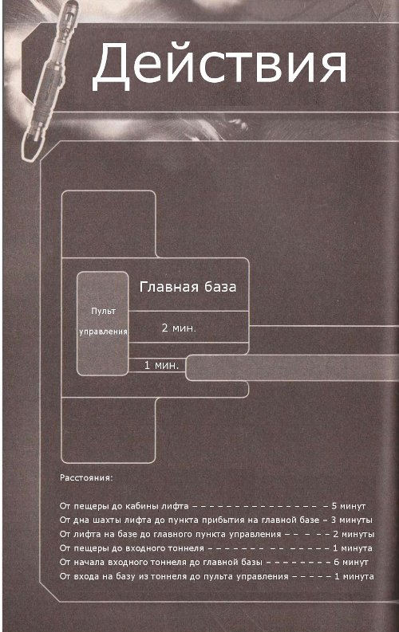
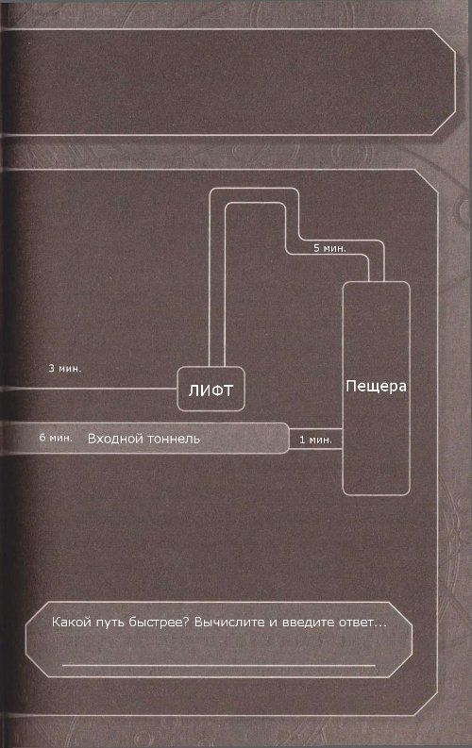

– Так что, ответ очевиден, – сказал Доктор. – Показывай дорогу!

На полу Клинтон заметил руку от статуи. Разговаривая с Доктором, он направился, чтобы поднять ее с пола. Он протянул свою руку к ней, и рука вздрогнула. Она вдруг разжала пальцы и метнулась в лицо Клинтону. Он закричал, и рука придалась к его лицу, отрезав доступ к кислороду. Он схватил ее, стараясь оторвать от себя. Но рука опустилась ниже и сжалась вокруг его горда, принимаясь душить его. Клинтон схватился за ее и обнаружил, что рука была твердая и холодная, как камень.
Он успел подставить под нее пальцы. Его взор был розмыт и затуманен. Последним отчаянным усилием, он оторвал руку и отшвырнул ее в сторону.
Рука с грохотом упала на пол. Ее пальцы схватили пыль. Пальцы разжались, направляясь в сторону Клинтона. Он приготовился снова отпрыгнуть, подыскивая что-то для защиты.
Самое главное, как она могла его видеть? Она слышала его, или почувствовала запах. Он спрятался за главным пультом. Клинтон понятия не имел, как долго он был молчалив и неподвижен. Придет ли помощь? Охотится ли за ним рука до сих пор?
В уголке глаза он уловил легкое движение. Что-то серое и бледное уловило свет. Но это была только пыль. Клинтон осторожно посмотрел вверх, смотря, куда могла спрятаться рука. Но он не заметил ее, пока она не подпрыгнула.
Изумленно охнул, Клинтон схватил самое близкое орудие защиты – стул, рядом с консолью. Он был тяжелым, но и он был в отчаянии. Он проделал резкую дугу по направлению к руке. Когда стул столкнулся с рукой, то она взорвалась столбом серой пыли.
В этот же момент открылась дверь, и в комнату ворвался Доктор. Через секунду к нему присоединился Хендерсон.
– Мы добрались сюда так быстро, как только могли, – сказал он. – В чем проблема?
Но прежде, чем Клинтон смог ответить, коммутатор снова просигналил, и из динамиков раздался голос Лизы.
– Доктор, ты там? У вас все хорошо?
– У нас все прекрасно, – сказал Доктор. – И я думаю, что Клинтон тоже в порядке. И сейчас скажет нам об этом.
Перед тем, как он это сделает, я хочу кое-что сказать, – сказала Лиза. – Пока мы все выясняли, что произошло с Клинтоном, то со статуей кое-что случилось.
– Я догадываюсь, – сказал Клинтон. – У нее исчезла и снова появилась рука?
– Нет, произошло нечто более странное. Она изменилась.
– Изменилась? – Спросил Доктор. – Что значит, изменилась?
– Я имею в виду, она больше не похожа на тебя.
– Ну, это дело вкуса, – пробормотал Доктор. – Он добавил немного громче. – Так как она выглядит?
– Она все еще не двинулась, – ответила ему Бобби. – И кристалл на том же месте. Но статуя больше не похожа на тебя, Доктор. Она выглядит, как я.

Через половину от них, на холодной пустынной планете Карагула проходила встреча. В центре огромного каменного зала, в огромном каменном здании, собрались три фигуры.
Снаружи здание выглядело как средневековый собор. Стоящий на каменистой равнине, построенный на склоне горы, казалось, что он вырос там, а вовсе не был построен. Высокий сводчатый потолок зала держали резные столбы. Фигуры стояли в центре зала, у огромного каменного алтаря. На его поверхности и по бокам вспыхнуло темное пламя, осветив тот факт, что фигуры были облачены в длинные плащи с капюшоном – серый, фиолетовый и багровый.
Серая фигура заговорила. Ее голос был такой же ломкий, как окружающие их стены.
– Вы уверены, что это кристалл, брат Тальен?
Багровая фигура кивнула.
– Ошибок нет. После всех этих лет он был найден.
– Мы определили место воздействия, – сказала фиолетовая фигура. – Это где-то в Млечном Пути. Вскоре мы будем знать звездную систему, а затем и точное положение.
– Спасибо вам, сестра Хеллан. – Вы сделали хорошую работу.
Министр и лидер ордена темных наследников снял его темно-серый капюшон. Его безволосая голова была похожа на череп, заключенный в янтаре. Его кожа была бледно-желтой и прозрачной, под ней отчётливо были видны кости и вены, пульсирующие в желеобразной плоти.
– Мы ждали века, – казал он. – А теперь ожидание почти подошло к концу.

5. Защита от опасности

В то время, как Лиза и Бобби разговаривали, профессор осматривал статую.
– Это просто невероятно. – Сказал он. – это просто не может быть.
– Как это может быть? – Спросила Лиза, присоединяясь к нему.
Бобби все еще разговаривала с Доктором.
– Да, должно быть, произошла некая молекулярная перегруппировка. Может, он пытается найти какую-то новую форму, сначала став Доктором, а потому вами... – Профессор изумленно замолк.

– Вполне возможно, что мы выясним, – сказала Лиза. – Бобби, взгляни на это.
Пока они смотрели, статуя начал изменяться. Это происходило с лица. Оно начало мерцать и таять, превращаясь в бесформенную кляксу. Затем то же самое происходило с остальными частями статуи. Затем конечность дернулась.
Бобби пыталась объяснить по внутренней связи, что происходит. Но она остановилась, когда фигура начала двигаться. Бесформенные ноги начали дергаться ,а затем скользнули вперед. Фигура сделала шаг в сторону людей.
Статуя протянула руки. Короткие пальца вцепились в воздух, и существо сделало еще один шаг, затем еще, но последний был куда как увереннее. Сухие пыльные руки вцепились профессору в лицо, принимаясь душить его, и статуя потащила его за собой.
Лиза закричала и схватила профессора за руку, потянув его на себя. Бобби бросилась ей на помощь.
– Что у вас происходит? – Потребовал голос Доктора через динамики.
Бобби и Лиза боролись со схватившим профессора существом.
– Мы идем к вам! – Заорал Доктор.
С ужасным сосущим звуком, профессор освободился от хватки и отшатнулся назад, почти упав. Бобби помогла ему остаться на ногах.
– Пора убираться отсюда, – сказала она, и они побежали ко входному тоннелю. За ними медленно двигалась бесформенная статуя. Стена за ней замерцала, и из нее выбралась еще одна статуя, устремившись вслед за первой.

Доктор и Хендерсон выбежали из контрольной комнаты.
– Эй, на этот раз, я тут не останусь! – Крикнул Клинтон и поспешил догнать их.
Доктор остановился так внезапно, что Клинтон и Хендерсон почти налетели на него.
– Слышите? – сказал Доктор, глядя на поворот тоннеля.
– Что? – Спросил Хендерсон.
– Кто-то идет, – сказал Клинтон.
Вскоре все они слышали звук шагов, эхом отдававшийся от сен. По стене затанцевали искаженные тени, которые выглядели так, словно к ним потянулось что-то жесткое и бесформенное.
– Что это? – Ахнул Хендерсон.
Затем они увидели три фигуры, три человеческие фигуры, тени которых были так жутко искажены. Долланд, Бобби и Лиза с облечением вздохнули, увидев остальных.
– Слава Богу, – сказал Долланд. – Мы оторвались.
– Они не могут быть далеко, – сказала Бобби.
Доктор посмотрел на них с интересом.
– Кто? Кто не может быть далеко?
– Ходячий ужас, – сказала Лиза. – Статуя ожила.
– Эта бесформенная тварь почти убила профессора. – Добавила Бобби.
– А затем стена замерцала, и из нее вышла еще одна.
– Что? Но это же невозможно, – заявил Клинтон. – Не так ли, Доктор, – Добавил он с беспокойством.
– Если только этого не было, – добавил Доктор. – Что именно произошло? Каменная фигура вышли из стены, а затем встала на ноги и напала на вас?
– Да, как ты догадался? – Спросила Бобби.
– Я не догадывался, – сказал Доктор. – просто это происходит вон там.
Они повернулись и увидели бесформенную фигуру позади Лизы.
– Вернемся на базу! – Заорал Клинтон. Он повернулся, чтобы бежать. Но стена тоннеля позади них замерцала, подвернувшись рябью. На пол посыпалась пыль. Огни начали мигать и гаснуть. Становилось заметно темнее.
– Энергия уходит, – сказал Хендерсон. – Если остановятся кислородные насосы... – Ему не нужно было заканчивать фразу.
Бежим! – Закричал Доктор. Он толкнул Долланд, и они понеслись к тоннелю. Серая фигура следовала за ними. Под ними задвигался пол, а из стен начали появляться руки, которые хотели схватить их. Лиза вскрикнула, когда что-то схватило ее за волосы. Но когда она повернулась, то это была просто пыль.
Бобби с трудом удержалась на ногах, когда весь тоннель заходил ходуном. Хендерсон вскрикнул, когда его почти поймало то, что было похоже на паутину.
Долланд закричал, чтобы все они торопились, потому что на него самого нацелились когтистые серые руки. Клинтон просто опустил голову и бежал с закрытыми глазами.
Доктор спокойно пошел вслед за ними. Он отбросил потянувшуюся к нему руку, и та рассыпалась облачком пыли.
– Очаровательно, – сказал он тихо, а затем усмехнулся и покачал головой. – Поразительно, но увлекательно.
Затем он понял, что серые фигуры становятся все плотнее и плотнее, и быстро кинулся за остальными.

Как только все ушли, Хендерсон захлопнул огромный герметичный люк, перекрывающий доступ в тоннель.
– Стены здесь покрыты металлом, это должно их задержать.
– Вы в этом уверены? – спросил Доктор. Он отряхнулся от пыли, тут же посыпавшейся на пол, пожаловавшись, что костюм не желал очищаться.
Основные огни замерцали и погасли. Включилось красное аварийное освещение.
– Остановился главный генератор, – сказал Хендерсон.
– У нас еще есть кислород? – Спросил Долланд.
– Пока не остановится резервный генератор. – Сказал ему Клинтон.
Доктор прыгал вверх и вниз, очищая от пыли свою одежду и обувь.
– Что ты делаешь? – Спросила Бобби.
– Проверяю силу тяжести. Кажется, что все в порядке. – Он хлопнул в ладоши. – Хорошо, у меня есть звуковая отвёртка, так что просто отведите меня к генератору.
– Мы не сможем им управлять, – сказал Хендерсон. – Потребуется сброс системы.
– Он требует этого каждый раз, – сказала Лиза.
– Ой! – Доктор выглядел разочарованным. – Хорошо, но это не значит, что я не могу просто взглянуть на него.
– Я могу тебя проводить, Доктор. – Сказал Клинтон. – после того, как уровень энергии будет восстановлен, мы можем отправить сигнал о помощи. Сейчас у нас на это просто не хватит энергии, но если она будет, то можно отправить сигнал.
– Они перегружены. – Сказал Долланд. – Вы на самом деле думаете, что они пошлют помощь такой маленькой экспедиции, как наша?
– Именно поэтому я хочу, чтобы Доктор был со мной, – заявил Клинтон.
– Конечно, – поняла Бобби. – Если бюро инопланетных технологий попросит о помощи, то они кого-то пришлют.
– М. Да. Хорошо, – сказал Доктор. Он вздохнул, а затем усмехнулся. – тогда нам лучше начать. Хендерсон, Лиз, дайте нам столько энергии, сколько сможете.

Основной генератор контролировался из маленькой комнаты в задней части базы. Это была одна из самых первых ее частей, что была вырезана в лунном камне. Хендерсон и Лиза перезапускали генератор несколько раз.
Приходилось делать это несколько раз о мере того, как база расширялась, и система затруднялась справляться с воздухоснабжением. Открылась дверь, и Хендерсон пропустил Лизу. Она направилась к главной контрольной консоли, в то время как он подошел к генератору. Только этот находился внутри помещений, а не был спрятан снаружи, среди лунных камней.
– Диагностика показывает, что заблокирован главный фильтр, – сказала Лиза. – Но мы чистили их на прошлой неделе, правда?
Хендерсон начал снимать решетку генератора:
– Они не могли забиться так быстро.
– Я просто говорю тебе то, что тут происходит. Фильтры заблокированы, охлаждающая система не работает.
Хендерсон вытянул длинный прямоугольный фильтр. В нормальной ситуации, он был бы покрыт пятнами пыли, но сейчас оказался просто забит ею. Хендерсон закашлялся от густого облака пыли.
– Откуда она взялась? – Выдохнул он, а затем сунул руку в другой фильтр. – Они все такие.
– Хотела бы я посмотреть, – сказала Лиза. – Но я ничего не вижу.
Воздух был наполнен пылью, что дрейфовала в воздухе, словно пыль.
– Лучше найдём вакуумный шланг и очистим их. – Сказал Хендерсон. – Должно быть, произошла утечка в системе.
Ответа не было.
– Эй!
Хендерсон посмотрел в туман, что образовала пыль, висевшая в воздухе. К нему приближалась темная фигура.
– О, вот и ты.
Но это была не Лиза. Фигура была выше, шире, темнее. Это был и не человек вовсе, но нечто подобное. Массивная серая рука потянулась к Хендерсону, а на другом конце коридора раздавались приглушенные крики Лизы.

6. Перезагрузка

В главной диспетчерской все еще мигало аварийное освещение. Все помещение было освещено кроваво-красным светом. Клинтон сидел у консоли, проверяя показания.
– С генератором все по-прежнему, – сказал он. – Хотя сброс обычно не занимает много времени.
– Ты думаешь, могут быть проблемы? – Спросила Бобби у нахмурившегося Доктора.
– Я думаю, что у нас полно проблем. Можно ли создать безопасную дорогу в зону комнаты генератора?
– Уже делаю, – сказал Клинтон. – Но пока не хватает мощности.
Доктор понюхал воздух.
– Хороший дизайн. Кто продал вам это?
– Хотя мы можем с ними говорить, – Клинтон нажал на нужную кнопку. – Хендерсон, как вы?
Динамики потрескивали со статическим звуком.
-Хендерсон? Лиза?
По-прежнему не было никакого ответа.
– Что-то не в порядке. Я иду туда,– сказал Доктор.
Он выбежал из комнаты, а затем замер, внимательно осмотревшись по сторонам. К нему присоединилась Бобби, указав направление:
– Туда.
Они понеслись по базе к агрегатному отсеку. Дверь его была заперта.
– Она не открывается! – Сказала Бобби.
– Позволь мне, – сказал Доктор, активируя отвертку у блока управления. Короткое жужжание, и дверь открылась.
Комната выглядела так, как будто в ней не было никого уже очень давно. Все вокруг было засыпано пылью. Но люди, что были внутри, все еще были живы, хоть и покрыты пылью, как все вокруг.
– Но они тут всего несколько минут, – сказала Бобби. – Верно?
Доктор уже закончил осматривал Хендерсона. Он подбежал, чтобы проверить Лизу. Ни будут в порядке. – Сказал он. – Без сознания и почти задохнулись.
– Как?
– Я думаю, что наглотавшись пыли.
Доктор вытащил Лизу в коридор и осторожно посадил ее у стенки. Затем он притащил к ней Хендерсона.
– Я могу что-нибудь сделать?
– Я проверил их, и они в порядке. Поэтому займусь генератором.
– Только Хендерсон и Лиза могут с ним работать.– Сказала Бобби. – Это мера безопасности. Компьютер будет запрашивать определённую последовательность для сброса системы.
Доктор остановился в дверях.
– Не может быть, чтобы с этим было сложно управляться. – Сказал он. – И если я прав, и мы хотим вернуть энергию обратно, то вы получите свое сообщение как можно быстрее. Мы находимся в страшной опасности.
– От этой пыли? – Рассмеялась Бобби.
Но Доктор оставался смертельно серьезным.
– Да. Пыль вполне способна засорить связи, чтобы они не работали. Пыль может задушить вас, находясь в своей «родной» форме или приняв вид человекоподобных фигур. Пыль может убить.
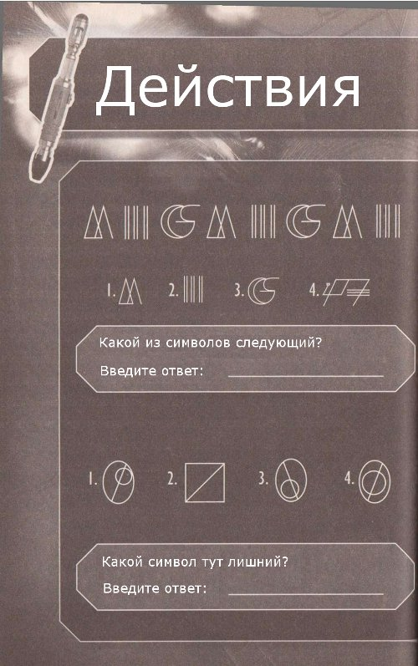
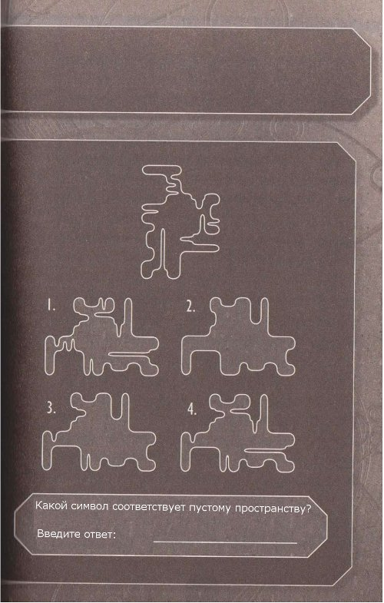

Доктор отвечал на вопросы, что возникали на экране компьютера так быстро, как только мог. Они были не слишком сложными, и Доктор подозревал, что они были созданы не для безопасности, а для проверки того, что оператор на самом деле хотел сбросить систему.
Следующая последовательность была второй. Или третьей? Нет, определенно, третьей, но с лишним вторым символом. Теперь действия усложнились, и Доктору это нравилось. Он выбрал один из символов, и позади него раздался облегченный коллективных вздох, когда красный свет сменился нормальным гудением систем.
Доктор внес коррективы в настройки на главной консоли, и присоединился к Бобби в коридоре.
– Добавил к генератору охлаждающую систему. Это не так эффективно, но водяное охлаждение тоже замкнутая система. При удачном стечении обстоятельств, пыль не сможет забить ее.
– Очень умно, Доктор, – сказал очнувшийся Хендерсон.
– Как ты? – Спросила Бобби.
– Ужасно. Горло сухое, и очень болит.
– Это прах, – сказал Доктор. Он проверил Лизу, и был раз видеть, что она в порядке.
Как только они смогли, Доктор и Бобби поставили Хендерсона и Лизу на ноги.
– Давайте вернёмся в основную контрольную комнату, – сказал Доктор. – Клинтону необходимо послать сигнал бедствия
– У нас должна быть энергия, – сказала Бобби.
– Я бы на это не рассчитывал, – сказал Доктор. – Смотри!
Коридор перед ними наполнялся пылью. Она висела в воздухе и кружилась, словно наступала песчаная буря. Медленно, но верно, пыль собиралась в огромные серые фигуры, которые тянулись к Доктору и его друзьям...

На далекой планете Карагула Высокий министр Дракон и коллектив членов ордена смотрели за тем, как братья-техники демонстрировали свое новое творение.
Главой проекта был брат Ардос. Он был ничтожно мал, по сравнению с массивным существом, сделанным из пластика и металла, что молча стояло рядом с ним. Фигура напоминала человека почти двухметрового роста. В целом, робот производил колоссальное впечатление силы мощи.
– Мы использовали весь опыт временной инженерии, что приобрели за эти годы. Кто знает, что придется сделать агенту, чтобы вернуть кристалл вечности. Мы создали его тело из металла с добавлением пластика из родного мира Нестин. Он был запрограммирован на врожденно понимание временного круговорота. Сестра Чатин использовала все наши знания, чтобы совместить их с нашими технологиями.
Дракон с одобрением кивнул. Его черепоподобное лицо исказилось в жутком подобии улыбки.
– Хорошая работа. Как только мы выясним точное местоположение, то мы отправим агента для того, чтобы восстановить кристалл вечности.
– Высокий министр, я должен спросить о том, будет ли это мудро, – спросила одна из фигур, шагнув вперед.
Дракон медленно повернулся к говорившему темному наследнику.
– Брат Стремнос, вы подвергаете сомнению мудрость высших Витан темных наследников? Вам известно, что обнаружен кристалл вечности, но впервые за все годы нашей истории вы предлагаете не выполнить договор?
– Мои извинения, – сказал Стремнос, сделав шаг назад. – Я знаю, что они настойчивы, и их нетерпение только возросло, ввиду того, что кристалл был потерян. Но это тот случай, когда стоимость превышает оплату.
– Мы должны придерживаться нашего контракта, как делали всегда. И нам нужен кристалл, что брат Варлос забрал от нас, когда сбежал с Карагулы. – Дракон указал на большого робота, стоящего перед ними. – У нас есть средства для восстановления кристалла и исполнения контракта. Агент пересечет ветра времени и уничтожит любого, кто помешает ему исполнить миссию. Честь темных наследников весит на волоске, и нет силы во вселенной, что остановит нам от восстановления кристалла вечности!

7. Путь к пыльной смерти

Слой пыли становился все толще. Казалось, она просачивалась, образуя фигуры. Доктор схватил Лизу и крикнул Бобби:
– Помогите Хендерсону. И бегите!
Бобби помогла инженеру встать на ноги, и они поспешили за Доктором и Лизой, которые уходили в туман из пыли. Хендерсон еще не вполне пришел в себя, и поэтому был рад, предложенной помощи.
Пыль была сухой, и Бобби чувствовала, как она покрывает ее одежду, кожу, забивается в горло. Она держала глаза почти закрытыми, по мере того, как они бежали. Вдруг перед ними появилась рука. Бобби проигнорировала ее и продолжила бежать. Рука попыталась схватить ее, но взорвалась столбиком пыли.
В конце коридора их ждали Доктор и Лиза. Левушка выглядела бессознательной, и держалась только за счет Доктора.
– Мы не можем здесь оставаться, – сказал Доктор. – Они скоро сюда доберутся.
– Но что именно происходит? – Спросил Хендерсон.
– Они живые? – Спросила Бобби.
– Кажется, да. Живой прах. – Доктор скривился. – Это не то, что видишь каждый день. Что, вероятно, очень хорошо. – Он удержал руки Лизы.
– Давайте поговорим потом, – нервно воскликнула Бобби, и они снова побежали. На бегу она пыталась связаться с Клинтоном, но ответом ей были только статические помехи. Или нет? Ей показалось, что она слышит голос сквозь помехи, и хрипло позвала:
– Клинтон, ты там? Я тебя не слышу.
– Позволь мне, – сказал Доктор, и она передала ему рацию, сосредоточившись на беге. Пол был покрыт пылью, которая стремилась запутать их.
– Клинтон, если ты меня слышишь, тос леди за этим сигналом, – заорал Доктор. – Мы вместе, но у нас неприятности. Если сможешь, опечатай двери, что за нами. И постарайся устроить как можно более сильное кондиционирование как можно быстрее.
Возможно, среди помех был голос. Возможно, им даже ответили. Доктор вручил радио Бобби, и они продолжили бежать. Лиза и Хендерсон достаточно поправились, чтобы бежать самостоятельно.
– Ты думаешь, кто-то слышал?
Пока она говорила, раздался щелчок, и последние фигуры были отрезаны закрывшимися дверями. Пыль на полу сердито взметнулась в воздух. Словно осознав, что осталась одна, пыль начала формироваться в многочисленные руки, чтобы схватить их.
– Мы в ловушке, – понял Хендерсон.
– Давай, Клинтон, – тихо сказал Доктор. – Я знаю, что ты слышал меня, где кондиционер?
Неожиданно раздался свист воздуха, и пыль начал рассеиваться. Она отчаянно пыталась собраться в фигуру, но затем распадалась на части. Рот существа в гневе открылся, а затем оно исчезло.
– Пора бежать, – сказал Доктор.
И они снова начали этот немного сумасшедший бег.

Вернув энергию на камеры безопасности, Клинтон и Долланд уставились на то, что происходило в коридорах, но могли видеть только серый туман. Перед камерами висела пыль.
– Думаю, что это они, – сказал Долланд, указывая на один их экранов.
Ближе к камере появились смутные полутемные фигуры.
– Надеюсь, что ты прав, – ответил Клинтон, занимаясь блокированием коридор позади фигур. Связь потрескивала, но было невозможно сказать, что именно говорят им на другом конце.
– Мы должны держать ту дверь закрытой, пока они не будут здесь. – Сказал Долланд.
– хорошая идея, – сказал Клинтон, закрывая дверь.
Легкий ветерок от закрытия двери всколыхнул пыль на полу, но ни Клинтон, не профессор этого не заметили.

Доктор рухнул на пыльный пол, а затем метнулся к главному блоку управления. Хендерсон и Лиза не могли идти без помощи, и замыкающим была Бобби.
Доктор громко постучал в дверь.
– Давай же. – Он нервно посмотрел через плечо. По коридору, направляясь к им, пронеслась волна серой пыли.
– Что же вы ждете! – Заорал Доктор. – Давайте!
– Откуда нам знать, что это вы? – Послышался голос профессора Долланда.
– А кого вы еще ждали? Молочника?
– Откройте дверь! – Закричала Бобби. – Быстрее!
Медленно, как будто неохотно, дверь отворилась. Как только щель стала достаточно широка, Доктор протолкнул в нее Бобби, Лизу, Хендерсона и проскользнул сам.
– Закройте ее! – Заорал Доктор.
– То открой, то закрой, – пробормотал Клинтон, клацая по рычагам управления. Струйка пыли почти проникла в щель, расплющившись о стремительно закрывшуюся дверь. Доктор сразу же метнулся к панели управления.
– Ты послал сигнал бедствия? – Спросил он у Клинтона.
– честно говоря, я не знаю, – сказал Клинтон. – Я послал сообщение, но е получил подтверждения о том, что оно отправлен. Вся эта система засорена пылью.
Бог знает, сколько на самом деле займет эта работа. Нам повезло, что работают жизнеобеспечение и гравитация.
– По крайне мере, здесь мы в безопасности, – сказала Лиза. Она сидела н полу, тяжело дыша. Хендерсон сел рядом с ней.
– Я не думал, что здесь когда-то произойдет нечто подобное. Что случилось с пылью?
Доктор присвистнул сквозь зубы, пока он думал. Анимация явно кем-то контролировалась.
– Что-то связывает их вместе, и, очевидно, именно эта сила правит балом.
– Что все это значит? – Спросил Долланд. – Это значит, что есть нечто, которому от нас что-то нужно?
– Наверное, это все несознательно или непреднамеренно. Может, оно просто видит вас, как угрозу. Может, пытается выжить.
– Мне знакомо это ощущение, – проворчал Клинтон. Он смахнул пыль с пульта управления.
– Доктор. – Тихо сказала Бобби. – Я думаю, что у нас проблемы. – Она указала на дверь, которая была покрыта вмятинами, словно нечто невероятно сильное пыталось проникнуть внутрь. Край двери был отогнут, и через него сочилась тонкая струйка пыли.
– Это выглядит не слишком хорошо, – согласился Доктор. – Клинтон, ты сможешь запечатать проем?
Но Клинтон не ответил. Пыль, что была рассеяна по консоли, собралась в серую руку, что вцепилась ему в горло. Клинтон был вынужден бороться за каждый вздох.
Пыль попадала в дверь и поднималась вверх, формируя комковатую и бесформенную фигуру, которая вытянула руки в их стороны.

8. Кристальная чистота

Бобби сазу же подбежала, чтобы помочь Клинтону. Рука вцепилась в его горло. Бобби могла почувствовать, как ее пальцы проникают сквозь серую плоть, и это ощущение было аналогично тому, как ее ногти вязли в лунной пыли.
Серое бесформенное существо, что формировалось из пыли, поникшей через дверной проем, потянулось к Доктору. Бобби попыталась помочь Клинтону и увидела, как Хендерсон подобрал один из стульев рядом с главной консолью и взмахнул им в сторону серого существа. Оно взорвалось серой пылью, но почти сразу же сформировалось новое создание, которое начало неумолимо двигаться вперед.
Коридор снаружи был заполнен пылью, которая висела в воздухе, словно дым. Наконец, Бобби и Клинтон смогли раздавить руку. Она разлетелась пылью, присоединившись к остальным частицам, которые уже начали формировать гротескное существо.
Лиза закричала, когда рука праха потянулась к ней. Доктор поднял звуковую отвертку. Ее конец засветился голубым светом, и устройство издало жужжащий звук.
– Звучит так, словно я подобрал верную частоту, – мрачно сказал Доктор.
– Это нельзя остановить так вот просто, – сказал профессор. Он раскачивал перед собой одно из устройств, отбиваясь от пыли, которая обтекала вокруг его руки, отшвыривая устройство прочь.
Существо в дверях истончилось, проникая в контрольную комнату, где возвратило себе прежний размер. Кристалл на его шее, который они видели в пещере, поймал свет и засверкал внутренним огнем.
– Кристалл, – ахнула Бобби.
– Вижу, – отозвался Доктор.
– Что? – Сказал Хендерсон. Он все еще размахивал стулом, но казалось, что он устал.
Клинтон и Бобби отступили от консоли. Пыль перед ними набирала силы, снова начиная формировать руки, которые судорожно сжимались и разжимались.
– Забудь о кристалле, – закричал Клинтон. – Здесь происходит кое-то поважнее!
– Разве ты не видишь? – Спросил Доктор, теребя звуковую отвертку. – Именно кристалл имеет значение. Это он анимирует пыль!
– Это смешно! – Заявил Долланд.
– О-о, вы думаете? – Доктор поднял звуковую отвертку. Она отказывалась активироваться, а гротескное существо с кристаллом на шее, начало двигаться вперед.
– Доктор, что ты делаешь? – Спросила Лиза, отодвинувшись от руки, что попыталась схватить ее.
– Это трата времени, – сказал Долланд.
– Которая спасет вашу жизнь, – огрызнулся Доктор. – Если я не смогу найти частоту, которая помогает кристаллу анимировать эту пыль…– Он попытался снова активировать звуковую отвертку, и все ещё не было никакого эффекта. – Тогда мы все умрем, – мрачно закончил он.
Серая тварь шагнула вперед и его руки потянулись к Доктору, сжав ее шею. Звуковая отвертка была выбита из его рук, и покатилась по полу.

Модуль был подготовлен к отправке, а робот-агент был помещен в защитную капсулу.
– Нам нужны только конечные координаты, – сказала Дракону сестра Магген. – Модуль может добраться до любой точке в этой галактике всего через несколько минут после запуска.
Дракон одобрительно кивнул, тени под его капюшоном словно стали громче, когда он опустил голову.
– Мы почти готовы, – сказал он. – Брат Ардос скоро получит координаты.
– Он знает, почему кристалл снова стал активным? – Спросила сестра Магген.
– Никто не знает, – сказал ей Дракон. – Вероятно, кроме предателя Варлоса. Он создал кристалл из сырья Вселенной, и только он по-настоящему понимает его.
– Если мы найдем кристалл, то мы можем найти Варлоса, – сказала сестра Магген.
– Да, – согласился Дракон. – И если это случится… – Его голос сорвался. – Но кристалл должен оставаться основным приоритетом. Агент должен понимать это…. – Он повернулся к роботу. – Вы знаете, что нужно делать?
Голова робота слегка наклонилась. Его голос был наполнен металлическими отзвуками.
– Моя мисси определена. Приоритеты установлены. Неудачи быть не может.
– Отлично, – спокойно сказал Дракон. – С такими технологиями, такими специалистами безжалостной решимостью темные наследники Карагулы не подведут!
В комнату проскользнул еще один член ордена. Дракон повернулся к нему:
– Брат Ардос, у вас есть Новости?
– Да, высокий министр. Кристалл увеличил свой сигнал, и нам известно его более точное местоположение. Выяснил координаты и вел их в модуль.
Дракон посмотрел на экран, расположенный на внутренней стороне двери. На нем стремительно прокручивался поток символов и цифр.
– Единственная Луна планеты Сол-3 в галактике Млечный Путь. Планету еще называют Терра.
– Чаще называемой Земля, высокий министр. – Сказал Ардос. – Хотя планета сильно заселена, Луна планеты необитаема, если не считать несколько геологических групп.
– название не имеет значения, – сказал ему Дракон. Его слова также были предназначены и для робота, который терпеливо стоял внутри модуля. – Мы должны получить кристалл, и неважно, сколько людей умрет в процессе.
Раздался сигнал, и темные наследники оказались отрезаны от их создания.
– Я понимаю, – из-за оболочки капсулы голос был приглушен. – Я готов.
Темные наследники отошли к дальнему концу зала, в котором была оборудована камера. Сестра Магген подошла к небольшой консоли управления, которая казалась вырезанной из камня. Она потянулась к контролю, и крыша зала открылась. Выше сводчатого купола сияло звездное небо, на котором не было ни облачка.
Затем раздался громкий рев суперсветовых двигателей. Из-под модуля вырвался сноп огня, и появилась вспышка света.
Дракон и остальные прикрыли руками свои чувствительные глаза. Сквозь пыльца они могли видеть призрачный силуэт на фоне яркого света. Потом он исчез. И крошечная струйка огня направилась по небу к серой пыльной Луне небольшой планеты.

9. Прах к праху

Доктор метнулся в сторону, когда к нему потянулась серая рука. Он нащупал пыльную сухую конечность и ухватился за нее. Он тяжело ударился о пол и с его губ сорвался стон. Сам пол был живым и стремился удержать его. Он видел впереди звуковую отвертку и протянул руку, чтобы добраться до нее.
Хендерсон поднял кресло, кинув его в сторону клубящейся пыли, но после был вынужден вернуться в угол комнаты. Его нога за что-то зацепилась, после чего он споткнулся и чуть не упал.
Звуковая отвертка все еще была вне досягаемости Доктора. Он всхлипнул в раздражении и разочаровании. Пыль все еще тянула его вниз. Затем к Доктору двинулись массивные ноги, а рыхлые руки потянулись и закрыли его лицо.
Доктор заколотился, стараясь оборвать руки, которые вцепились в его горло. Он чувствовал, как пыль забивает ему горло и душит его.
– Это то, что вам нужно? – Сказал голос. Он был приглушен пылью, что охватывала голову Доктора.
Он почувствовал, как что-то зажато в его руке. Звуковая отвертка. Он вонзил ее в серый туман, что окружал его и услышал слабый звук активированного звукового устройства. Затем он снова смог дышать. Пыль исчезла, и рядом с ним стояла Бобби. Доктор радостно ей улыбнулся. Но не было времени на разговоры. Он вскочил на ноги и повернулся к монстру, что потянулась к нему, обволакивая ноги, словно туман. Кристалл а его толстой ее искрился и горел ледяным огнем. Свет от звуковой отвертки стал куда как светлее, и комната словно затряслась от звука, что исходил от нее.
Клинтон и Хендерсон забились в угол, оббиваясь от вездесущей пыли. Профессор опустился на колени у основной консоли и попытался защитить Лизу, что лежала там, свернувшись в защитной позе. Бобби стояла рядом с Доктором, повернувшись лицом к монстру.
Серое существо колебалось. Потом оно сделало еще один шаг вперед. Но его ноги не остановились, когда он коснулся пола, но продолжило идти, словно сделало шаг по лестнице, пока не рассыпалось на части, которые затем распались облаком пыли.
Доктор закашлялся, и смахнул пыль. Он шагнул прямо в туман, нагнулся и подобрал кристалл, который лежал в куче пыли на полу. Он слабо засветился в его ладони, а затем свет погас. Доктор подбросил кристалл в воздух, затем поймал его и сунул в карман пиджака.
– Вот и хорошо, – сказал он. – Волна отмены. Следует отсортировать выход, по крайней мере, пока. Пока я не смогу поместить его в изолирующий ящик. – Он обвел взглядом комнату управления, посмотрел на Долланда и Лизу, которые встали на ноги. Клинтон и Хендерсон осматривали комнату в изумлении и облегчении. Потом Бобби обняла его, и он рассмеялся. Комната вокруг них была полна пыли и грязи.
– Я думаю, – сказал Доктор, – что вам потребуется кто-то с огромными навыками по уборке. – Он нахмурился. – Пепел, к пеплу. Прах, к праху, – решительно сказал Доктор.

– У нас проблема, министр, – сказал брат Ардос.
Дракон медленно повернулся к нему. Он занимался подготовкой к отчету перед правящим советом Темных Наследников.
– Проблемы? – Эхом отозвался он.
– Кристалл вечности остановился, – сказал Ардос, ожидая самого худшего.
Но голос Дракона был спокойным, и полным контроля.
– Остановился? Что вы имеете в виду?
– Мне жаль, но...
– Что вы имеете в виду? – Повторил Дракон громче, но уже было невозможно понять его эмоции.
– Больше мы не можем обнаружить его выбросы.
– Вынесен за пределы диапазона?
– Нет, министр. Они прекратились на Луне.
– Значит ли это то, что кристалл настолько минимизировал выбросы, что мы не в состоянии их обнаружить?
– Нет, министр, – нервно ответил Ардос. – У нас нет ничего.
На несколько мгновение повисла тишина.
– Это невозможно, – сказал Дракон. – Только Варлос знает, как уничтожить кристалл. Никто не может остановить кристалл, если только не...
– Министр?
Голос Дракона был тихим, но решительным:
– Мы можем получить сообщение от агента?
Ардос кивнул.
– Мы по-прежнему можем отослать сообщение агенту, и оно дойдет до Луны. Это получится быстро.
– Скажите агенту, что кристалл перехвачен могущественным врагом, который знает, как блокировать силу кристалла. Скажите агенту, что ничто не должно его сдерживать. Если придется применить крайние меры, то так тому и быть. Мы должны вернуть кристалл вечности, чего бы это не стоило.
Ардос поклонился и поспешил из комнаты. Он создал агента, и он знал, на сто тот способен. Кто бы не взял кристалл, он скоро будет мертв.
/

10. Смертельный приговор

Хранилище было маленьким и совершенно обычным ящиком, не намного больше самого кристалла. Вихревой циркулирующий шаблон был сделан из какого-то странного металла. Кристалл лежал на пурпурном бархате. Доктор посмотрел на него, и закрыл крышку на совершенно простую застежку.
Доктор сбалансировал поле на консоли ТАРДИС. Он был уверен, что это именно тот кристалл, который когда-то направил ТАРИС к Луне. Он должен быть невероятно мощным. Внутри кристалл может творить все, что угодно, только толку от этого не будет. Ящик абсолютно герметичен. И Вселенная не будет так переживать о нем.
Следующей задачей Доктора было послать за помощью. Он открыл канал связи через системы ТАРДИС и послал шифровку, которую Клинтон записал для него. Коммуникации базы были настолько забиты пылью, что требовали капитального ремонта.
В ТАРДИС кристалл может быть в безопасности. Рука Доктора колебалась над главным рычагом. Он уже собирался покинуть Луну. Повод был – кристалл интриговал его, и он хотел изучить его в безопасности. Уйдет время на то, чтобы выяснить, кто направил его туда, и почему. Но он долен был проверить, как себя чувствуют его новые друзья, и сказать им, что помощь уже в пути. Он не мог просто послать им сообщение из-за состояние коммуникаций базы.
Прежде, чем уйти, он установил аппаратуру. Нет причин того, чтобы откладывать анализ из-за его отсутствия.
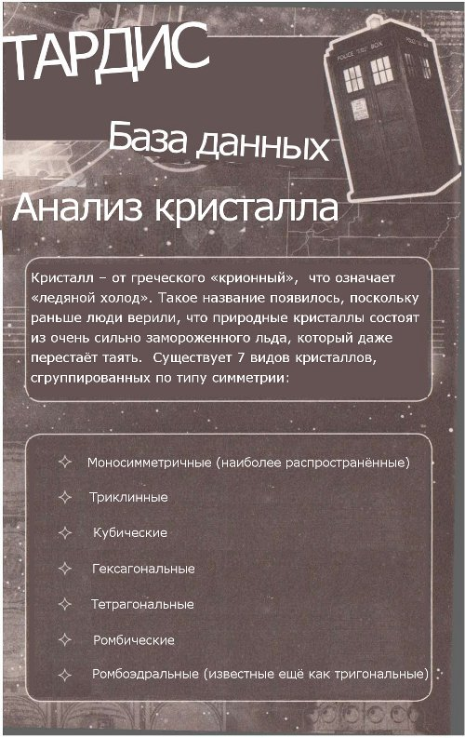

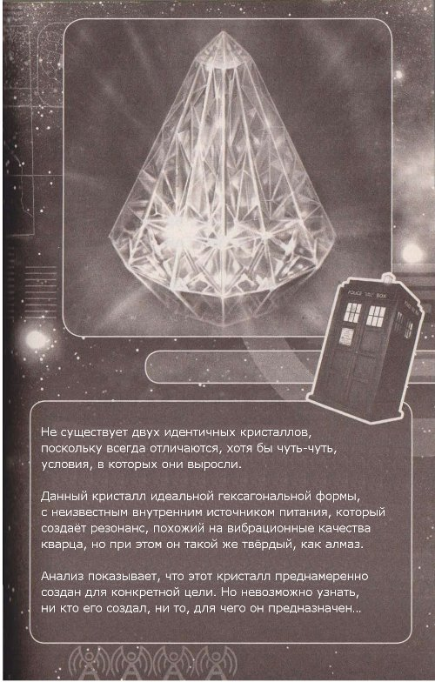
Долланд с энтузиазмом пожал Доктору руку:
– Это было просто прекрасно, – сказал он.
– О, и для меня тоже, – сказал Доктор. – Это всегда поднимает настроение. – Он усмехнулся. – И это просто прекрасно.
Хендерсон и Клинтон пожали Доктору руку слишком сильно.
– Спасибо, – сказал Хендерсон, – за все.
– О, ничего особенного не произошло. Просто ерунда.
– Хорошо, что мы встретились, Доктор, – сказал Клинтон. – Извините, если это было слишком беспокойным.
– Разве? – Доктор пожал плечами. – Так всегда, когда я рядом.
Лиза быстро обняла Доктора.
– Спасибо, – тихо сказала она.
– Это было удовольствием, – сказал Доктор, так же тихо. Затем он чуть не был сбит с ног объятиями Бобби.
– Осторожно, – сказал Доктор замученным голосом. – Думаю, мне нужен перерыв.
– Не тебе, – сказала Бобби, со слезами на глазах.
– Нет, ну, может, нет, – признался Доктор. – Позаботься о себе, – сказал он ей. – Думаю, помощь уже не за горами.
– Багги уже здесь, – сказал Клинтон. – На самом деле, Доктор, ты можешь выбраться обратно довольно быстро. Один из них погрузил вашу синюю будку, кажется, они планируют перевести ее. – Он повернулся к Доктору. – Все хорошо?
Но Доктор ушел.

К моменту его появления на лунной поверхности, ТАРДИС исчезла. Две багги (разновидность лунохода) остановились внутри пузыря, что сотворил Клинтон.
Несколько следов от колес свидетельствовали о том, что багги было больше, и ТАРДИС была на одной из них. Но на какой?
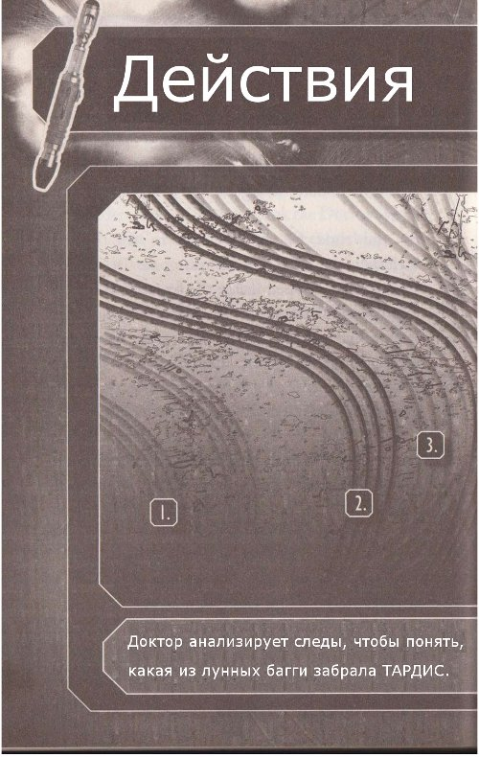

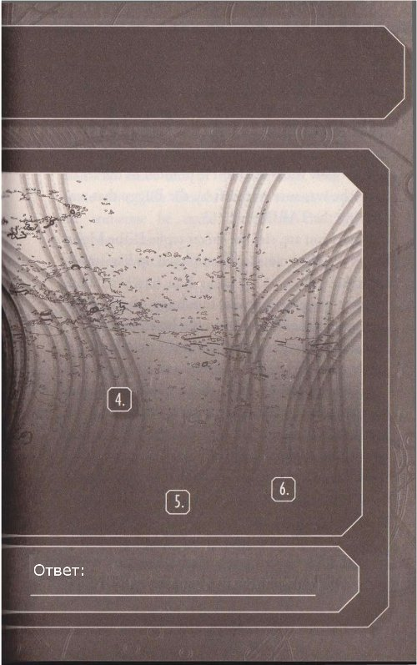
После быстрого осмотра, Доктор поднялся в герметичный защитный купол ближайшей Багги. Он продемонстрировал водителю развернутую психобумагу.
– Таможенное управление, дивизия полицейских будок, – сказал он. – Следуй по этой колее. – Он указал на дорогу, по которой, как был уверен, увезли ТАРДИС.
– Да, вы правы, сэр, – ответил водитель. Лунный багги отправился вперёд, оставляя за ними облако пыли. Вскоре в поле зрения появились небольшие и угловатые здания главного космодрома.
– Откуда ты знал дорогу? – Спросил водитель. – Для меня они все одинаковы.
– Один комплект был глубже, – объяснил Доктор. – Это значит, что Баги были нагружен. Я думаю, именно там мой синий ящик.
– Выглядит весьма правдиво, – кивнул водитель. – Вроде как, Багги направился в ангар 7. Я отвезу тебя туда и вернусь к работе, хорошо?

Ангар-7 представлял собой огромное открытое пространство. Увидев там багги, Доктор улыбнулся, но улыбка исчезла с его лица, когда он увидел, что ТАРДИС в багги не было. Он огляделся в поисках того, кто мог рассказать, куда делась ТАРДИС.
Перед ним была только фигура робота, построенного из металла и пластика. Робот был удивительно подвижен для его конструкции.
– О, привет, – сказал Доктор. – Глядя на тебя я думаю, что кто-то должен быть очень горд своей работой. Ты знаешь, что ты красив? Эта инженерия, дизайн. Что ты делаешь?– Доктор невольно захрипел, когда робот сбил его с ног.
Он поднял Доктора в воздух, а затем швырнул его в сторону. Доктор больно врезался в Багги, а затем рухнул на землю и покачал головой, недоумевая, что именно происходит.
– Да что я такого сказал? – Пробормотал он.
Робот навис над ним, и металлические пальцы неумолимо потянулись к Доктору. Голос напоминал металлический скрежет.
– Брат Варлос, наконец-то я вас нашел, – сказал он. – В ваше отсутствие вы были приговорены к смерти.

ПРОДОЛЖЕНИЕ СЛЕДУЕТ…

